Scenarzysta Józef Hen – pokazy i spotkania podczas Warszawy Singera
Józef Hen – pisarz, scenarzysta, reżyser, dramaturg i publicysta, rocznik 1923, będzie bohaterem filmowego programu tegorocznego, XVI Festiwalu Kultury Żydowskiej Warszawa Singera. Na pokazy i rozmowy z autorem scenariusza do filmów i seriali takich jak: „Krzyż Walecznych”, „Kwiecień”, „Ja, Michał z Montaigne”, „Życie Kamila Kuranta” czy „Don Gabriel” między 24 sierpnia a 1 września zaprasza kino Iluzjon.

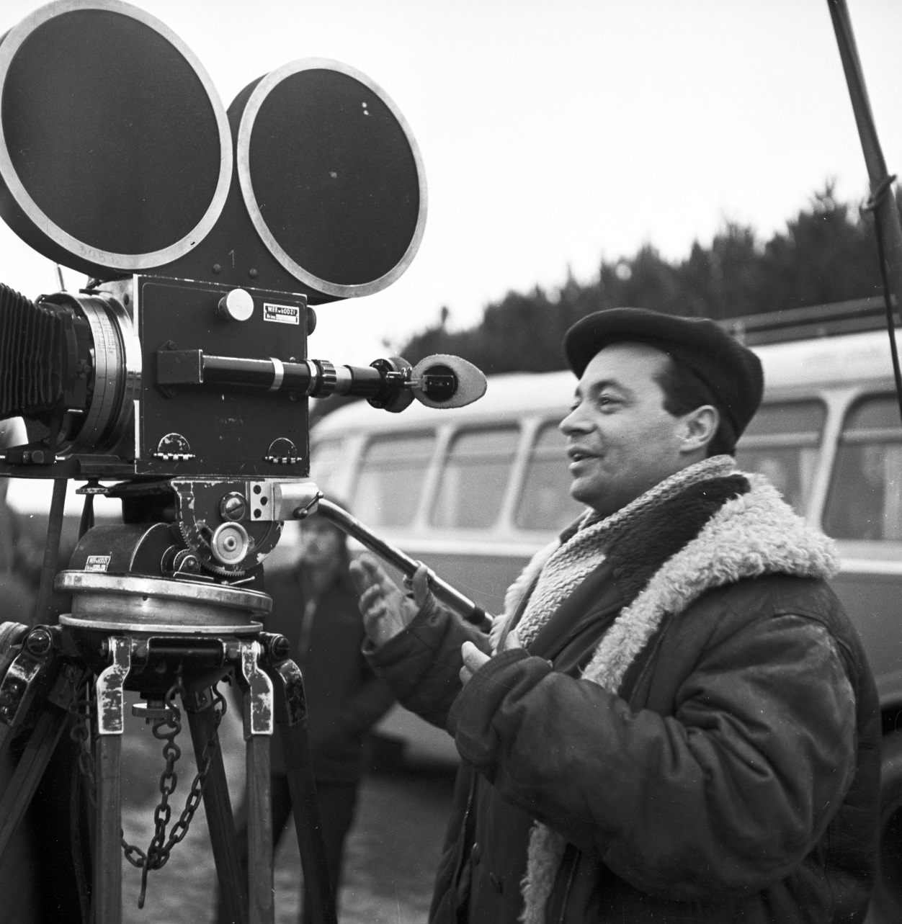
Józef Hen, fot. Jerzy Troszczyński ǀ Fototeka FINA

Józef Hen urodził się 8 listopada 1923 roku w rodzinie żydowskiej w Warszawie, a pierwotne nazwisko – Józef Henryk Cukier, zmienił w 1944 roku. Debiutował w „Małym Przeglądzie” Janusza Korczaka, a wspomnienia z dzieciństwa spędzonego na warszawskim Muranowie opisał w adresowanej do wnuków opowieści „Nowolipie”. W późniejszym czasie wielokrotnie wykorzystywał wątki autobiograficzne w pisanych przez siebie dziełach. W swoim bogatym literackim dorobku Hen porusza głównie tematykę wojenną, biograficzną i historyczną, wykazując się niezwykłą zdolnością do barwnego ujęcia fabuły i przykładając wagę do realizmu psychologicznego. W latach 50. zaczął pisać scenariusze według własnej prozy, później także do ekranizacji polskiej prozy obyczajowej oraz seriali telewizyjnych i spektakli teatralnych.

Przegląd w kinie Iluzjon, towarzyszący XVI edycji Festiwalu Kultury Żydowskiej Warszawa Singera obejmie sześć projekcji, a wszystkie filmy zostaną wyświetlone z taśmy 35 mm.

Każdy z pokazów będzie też niezwykłą szansą spotkania Józefa Hena. Rozmowy z tym wyjątkowym gościem kina Iluzjon poprowadzi Monika Wasowska. Będzie to też okazja do zakupu aż ośmiu tytułów autorstwa Józefa Hena, które ukazały się nakładem wydawnictwa Sonia Draga, wśród nich wznowione niedawno „Nowolipie. Najpiękniejsze lata”, a także „Królewskie sny”, „Powrót do bezsennych nocy”, „Bruliony Profesora T.”, „Mój przyjaciel król”, „Błazen-wielki mąż. Opowieść o Tadeuszu Boyu-Żeleńskim”, „Oko Dajana. Pingpongista”, „Ja, deprawator”.

W programie przeglądu w kinie Iluzjon znalazł się „Krzyż Walecznych” (1958), debiutancki film Kazimierza Kutza będący adaptacją opowiadań Hena o II wojnie światowej i jej następstwach, ukazanych jednak zupełnie odmiennie od romantycznej maniery polskiej szkoły filmowej spod znaku „Popiołu i diamentu”. Hen i Kutz w głównych rolach obsadzają everymanów z klasy robotniczej, dla których wojna jest wyzwaniem egzystencjalnym, a nie historycznym czy tożsamościowym. Kolejny prezentowany w Iluzjonie film to „Kwiecień” w reż. Witolda Lesiewicza (1961). To filmowa adaptacja powieści wojennej Józefa Hena opowiadającej o dylematach dowódców II Armii WP podczas ostatnich dni wojny. Przegląd będzie też okazją do przypomnienia pierwszych odcinków seriali: „Życie Kamila Kuranta” (1983) oraz „Królewskich snów” (1988) w reż. Grzegorza Warchoła. Akcja pierwszego rozpoczyna się w roku odzyskania przez Polskę niepodległości, prezentując losy młodego bohatera (w tej roli debiutujący na ekranie czternastoletni Olaf Lubaszenko) na tle wstydliwego oblicza epoki: biedy, która prowadzi do chorób i niemoralnych wyborów. Z kolei w „Królewskich snach” Hen portretując pierwszego władcę z dynastii Jagiellonów nie tylko prowadzi nas przez świat politycznych intryg i militarnych zmagań, ale także pokazuje ludzką, przyziemną twarz królewskiego dworu. Właśnie ta, uciekająca od koturnowości i patosu wielowymiarowość postaci, miała przekonać Gustawa Holoubka do wcielenia się w rolę Władysława Jagiełły. Wreszcie uczestnicy przeglądu będą mogli zobaczyć telewizyjną inscenizację sztuki zrealizowanej na podstawie biografii Michela de Montaigne’a („Ja, Michał z Montaigne”, reż. Grzegorz Warchoł, 1993) autorstwa Hena z 1978 roku. W roli tytułowej wystąpił Gustaw Holoubek, w roli Margaryty Joanna Trzepiecińska. Na koniec – „Don Gabriel” w reż. Ewy i Czesława Petelskich (1966). Pierwowzorami scenariusza do filmu były opowiadania „Czyn” Gabriela Karskiego oraz „Ten i tamten brzeg” Jerzego Putramenta. W przededniu II Wojny Światowej miłośnik kultury niemieckiej, profesor Gabriel Tomicki, nazywany „don Gabrielem” (Bronisław Pawlik), inicjuje zacięty spór ze znawcą kultury francuskiej, profesorem Dogiem-Leśniewskim. Tomicki podważa możliwość niemieckiej okupacji.

Szczegółowy program przeglądu:
24.08 ǀ godz. 19:00 „Krzyż Walecznych”, reż. Kazimierz Kutz, 1958, 84 minuty
26.08 ǀ godz. 19:00 „Kwiecień”, reż. Witold Lesiewicz, 1961, 92 minuty
28.08 ǀ godz. 19:00 „Życie Kamila Kuranta” (odc. 1), reż. Grzegorz Warchoł, 1982, 58 minut; „Królewskie sny” (odc. 1), reż. Grzegorz Warchoł, 1988, ok. 70 minut
30.08 ǀ godz. 19:00 „Ja, Michał z Montaigne”, reż. Grzegorz Warchoł, 1993, 82 minuty
01.09 ǀ godz. 19:00 „Don Gabriel”, reż. Ewa Petelska, Czesław Petelski, 1966, 92 minuty

Każdej z projekcji towarzyszyć będzie spotkanie z Józefem Henem, które poprowadzi Monika Wasowska. Przegląd jest wydarzeniem towarzyszącym XVI edycji Festiwalu Kultury Żydowskiej Warszawa Singera, który w tym roku odbędzie się w dniach 24.08-1.09.

Więcej o przeglądzie na: www.iluzjon.fn.org.pl
Więcej informacji o festiwalu na www.festiwalsingera.pl.

Kontakt dla mediów:
e-mail: media@fina.gov.pl
M. +48 723 510 077
T. 22 380 49 75

Festiwal Warszawa Singera to inicjatywa Fundacji Shalom, której celem jest przywrócenie, choć na kilka dni, atmosfery przedwojennej Warszawy, prezentacja kultury jidysz, jej znakomitej literatury i dorobku. Książki, muzyka, teatr, kuchnia, rozmowy z twórcami i artystami – tego nie mogłoby zabraknąć na festiwalu. Prezentujemy naszym widzom pisarzy, muzyków, artystów różnych formacji i pokoleń i ich innowacyjne projekty. Dajemy też szansę poznania żydowskiej historii i zwyczajów. Rozmawiamy z ekspertami, historykami, naukowcami, umożliwiamy dyskusję i wymianę poglądów, staramy się być wydarzeniem, dzięki któremu dialog historii z współczesnością jest możliwy i efektywny – zapewniają organizatorzy. Festiwal, odbywający się w tym roku w dniach 24.08-01.09, prezentuje różne przejawy żywej, polsko-żydowskiej tradycji. Na scenach wystąpią wybitni muzycy, m.in.: Adrienne Haan (Luksemburg), Frank London (USA), Yaakov Lemmer (USA), Christian Dawid (Niemcy), Noam Vazana (Izrael), Polish String Quartet (Niemcy), Erodoto Project (Włochy), Marek Dyjak, Janek Młynarski i Marcin Masecki, zespół Sawars Tango Orquesta. Nie zabraknie najnowszych osiągnięć artystycznych Teatru Żydowskiego z Warszawy, m.in. premierowego „Śpiewaka Jazzbandu” a także spektakli teatrów z Włoch i Hiszpanii. Gwiazdą tegorocznej edycji będzie międzynarodowej sławy skrzypek Nigel Kennedy. Więcej: www.festiwalsingera.pl.
KINO ILUZJON – Muzeum Sztuki Filmowej – kino z „muzeum” w nazwie, znajdujące się pod opieką Filmoteki Narodowej – Instytutu Audiowizualnego (FINA), obecnie położone przy ul. Narbutta 50a w Warszawie, w przepięknej części Starego Mokotowa w zabytkowym budynku dawnego kina Stolica. Iluzjon proponuje ambitny repertuar – połączenie klasyki, m.in. z archiwalnych zasobów FINA, i nowości oraz wybór nietuzinkowych wydarzeń filmowych: pokazów specjalnych, spotkań z twórcami, wystaw multimedialnych, seansów z muzyką na żywo, festiwali i przeglądów. ILUZJON należy do Sieci Kin Studyjnych i Lokalnych. Wytrawnych widzów nie odstraszy brakiem popcornu, zachęci zaś bezkonkurencyjnym programem, atrakcyjnymi cenami biletów, przyjaznym otoczeniem, bliskością stacji metra oraz pyszną kawą serwowaną przez Iluzjon Café Bar. ILUZJON cieszy się niesłabnącym zainteresowaniem publiczności i mediów, m.in. okrzyknięty został przez „Gazetę Wyborczą” miejscem magicznym, wyróżniony przez Radę Miasta Stołecznego Warszawy odznaką „Zasłużony dla Warszawy”, nagrodzony Wdechą (kulturalną nagrodą „Gazety Co Jest Grane 24”) w kategorii Miejsce Roku 2008 oraz polecany jest w alternatywnym przewodniku „Zrób to w Warszawie”. Więcej na: www.iluzjon.fn.org.pl.

